Nová expozícia na Zvolenskom zámku predstaví ikonickú osobnosť slovenskej architektúry – Dušana Jurkoviča

Bratislava 14. august 2023 | Zvolenský zámok prináša novú expozíciu Doma u Dušana Jurkoviča, ktorá približuje dielo významného architekta, dizajnéra, etnografa a publicistu. V štylizovanom showroome uvidíte kolekciu nábytku, ktorý Jurkovič navrhol do svojej spálne a pracovne, doplnenú o keramiku, textilné diela, fotografie aj kresby. Otvorenie expozície pre verejnosť sa uskutoční vo štvrtok 24. augusta 2023.
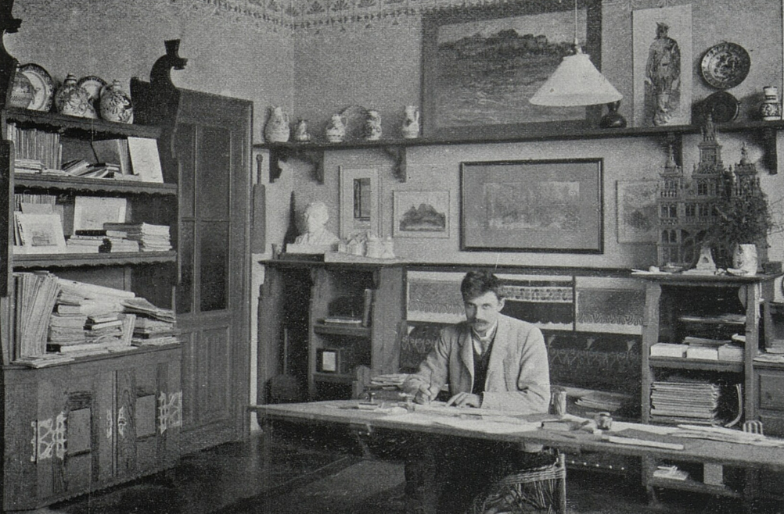
Dušan Jurkovič je ikonickou osobnosťou slovenskej architektúry 20. storočia. Tvorca Štefánikovej mohyly na Bradle však pôsobil nielen na Slovensku a architektúra nebola jeho jediným záujmom. Bol tiež dizajnérom nábytku, etnografom, publicistom a takmer 30 rokov žil a pracoval na Morave. Jeho široké spektrum záujmov zachytáva nová expozícia Doma u Dušana Jurkoviča formou štylizovaného interiéru, podobne ako to robil Jurkovič začiatkom 20. storočia na výstavách architektúry a umeleckého priemyslu vo svojom dome v Brne-Žabovřeskoch. Jednotlivé dizajnové prvky expozície odkazujú na rôzne oblasti, ktorým sa Jurkovič počas svojho života venoval.
„Jurkovičov nábytok, podobne ako to robil on, tu plníme keramikou. Je to pre nás zároveň príležitosť načrieť do galerijných zbierok umeleckého remesla a ukázať práce manufaktúry v Holíči a Kremnici, taliansku a francúzsku keramiku aj tvorbu keramikára a džbankára Ferdiša Kostku, s ktorým v roku 1946 spoločne získali titul národný umelec,“ hovoria kurátorky výstavy Viera Kleinová a Jana Švantnerová zo Slovenskej národnej galérie.
Ďalšie prvky interiéru, ako napríklad tapisérie, pripomínajú Jurkovičovo prepojenie s Moravskou gobelínovou manufaktúrou vo Valašskom Meziříčí. Model vily na Rezku zase naráža na Jurkoviča ako architekta a zároveň je odkazom na jeho osobný život – pri projektovaní vily sa spoznal so svojou budúcou manželku Boženou.
V expozícii budú v digitálnej podobe dostupné aj autorove zošity Práce lidu našeho, v ktorých mapoval tradičné slovenské staviteľstvo a remeslo a vďaka ktorým publikum spozná aj jeho zaujatie etnografiou. Okrem toho Jurkovičovo dielo a práca súviseli aj s ochranou pamiatok. „So Zvolenským zámkom spája tohto autora neuskutočnený projekt obnovy a adaptácie zámku z 20. rokov minulého storočia, ako aj realizácia bytového domu na Ulici Štefana Moyzesa, ktorá vychádza z architektúry aj detailov zámku,“ dopĺňa Denis Haberland, spolukurátor expozície zo SNG.

Dušan Samuel Jurkovič (1868 – 1947)
Najvýznamnejšia osobnosť slovenskej architektúry 20. storočia. Študoval staviteľstvo vo Viedni. Praxoval u Blažeja Bullu v Martine, potom u Michala Urbánka vo Vsetíne. Od roku 1899 pracoval ako samostatný architekt v Brne. Po roku 1918 sa usadil v Bratislave. Celoživotne sa venoval skúmaniu ľudovej architektúry, výsledky uverejnil v zošitoch Práce lidu našeho. Postavil na nich aj svoju ranú architektonickú tvorbu na prelome 19. a 20. storočia, ktorá sa radí k najlepším dielam európskej secesie. Počas prvej svetovej vojny pôsobil v západnej Haliči, kde navrhol a realizoval tri desiatky vojenských cintorínov. Vyvrcholením tohto obdobia jeho tvorby bol návrh mohyly generála Štefánika na Bradle.

Kurátorky a kurátor expozície: Viera Kleinová, Jana Švantnerová, Denis Haberland
Technická podpora: Samuel Antol, Samuel Chovanec
Digitálny obsah výstavy: lab.SNG
Grafický dizajn: Kristína Uličná
Otvorenie expozície: 24. 8. 2023 o 17.00, trvanie expozície: od 25. 8. 2023

Aktuálne výstavy, expozície, ponuku programov aj novinky zo SNG nájdete na www.sng.sk, na sociálnych sieťach a v newslettri galérie, na ktorého odber sa môžete prihlásiť na www.sng.sk.

Generálny partner SNG


